

Empacadora al vacío

CM900A

Propuesta Técnica/Comercial

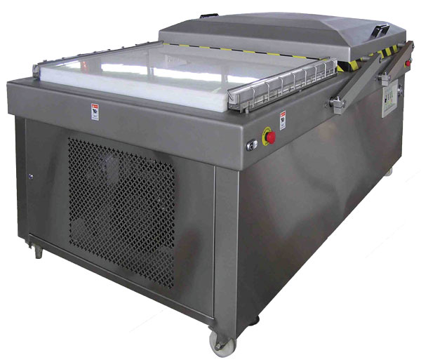



{{fecha}}

Atte. {{nombre del cliente}}

De acuerdo con la información y especificaciones recopiladas durante el proceso de desarrollo de su proyecto de empaque, le presento la propuesta de su maquina de empaque al alto vacío.

La propuesta consta de una empacadora al vacío con doble campana CM900A de la línea Packaging+ de VC999 con las opciones que nos han requerido y listadas en lo subsecuente de este documento.

En espera de haber interpretado correctamente sus necesidades, aguardamos sus noticias al respecto y quedamos a su disposición para cualquier aclaración que precisen.

Asesor: {{asesor}}

MEXICO:
VC999 Packaging Systems, S.A. de C.V.
- Av. Rio Escondido 862 Fracc. Villas del Rio NL 67204; Tel/Fax +52 (81) 8361 5349
- Evolution Park, Bodega 9 Calle Arbolitos S/N Barrio Texcacoa, Tepotzotlán, Estado de México 54605 Tel/Fax +52 (55) 58767784,
UNITED STATES: VC999 Packaging Systems Inc., 419 E. 11th Avenue, Kansas City, MO 64116 Tel +1 816-472-8999, Fax +1 816-472-1999
CANADA: VC999 Canada Ltd.,153 Sylvestre, Saint-Germain-de-Grantham, QC, J0C 1K0 Tel +1 819-395-4555, Fax +1 819-395-6444
COLOMBIA: VC999 Packaging Systems Americas, A.A.101010 Bogotá, Colombia

COMPONENTES

El equipo CM900 de VC999, es una máquina económica de envasado al vacío de doble campana, ideal para producciones medianas a grandes. Se selecciona típicamente para empresas con necesidades de producción diaria más altas. Un verdadero caballo de batalla, con un tamaño compacto.

Tamaño externo (largo x ancho x alto) | 2150 x 1398 x 1063 mm
Tamaño interno (largo x ancho x alto) | 1005 x 1186 x 200/245/305 mm
Tamaño de tapa | {{altura_tapa}}
Numero de barras selladoras | 2 por campana
Longitud de barras selladoras | 2 x 900 mm
Distancia entre barras selladoras | 1000 mm
Fuente de alimentación | {{voltaje}}
Aire | 1.3 cfm @ 57-71 psi
Bomba de vacío | {{opcion_bomba}}
Ciclos por minute por campana | 2 – 3
Peso aproximado | 835 kg
Inyección de Gas / MAP | {{descarga_gas}}
Operación | {{operacion}}
Sistema de sellado bi-activo | {{sellado_biactivo}}
Positive Air Seller | {{positive_air}}

CONTRATO COMERCIAL

Precio CM900A {{precio}} + IVA

Contrato Comercial
Concepto | Fecha Vencimiento
{{concepto1}} | {{vencimiento1}}
{{concepto2}} | {{vencimiento2}}
{{concepto3}} | {{vencimiento3}}

ENTREGA, INSTALACION Y PUESTA EN MARCHA

Tiempo de producción: {{disponibilidad}}
Tránsito terrestre: 2 semanas

Costo de Instalación: No incluido. En caso de requerir tiempo adicional para la instalación por
causas externas a VC999, el valor del servicio por técnico se cobrará adicional.

Moneda que rige esta
operación: U$D = U$ dólar (Se tomará el tipo de cambio del día de la transacción según el DOF)

Flete: No incluido.
Impuesto (IVA): No incluido

Arancel: Incluido.

Garantía: 12 meses (piezas de desgaste y elementos eléctricos/electrónicos NO incluidas)

Embalaje: No incluido.

Validez de la cotización: {{validez}}

Soporte en la instalación

Montacargas y operadores, suministrado por el cliente

No incluido: Descarga del equipo del camión de transporte
Despejar el área de montaje
Limpieza de los equipos
Pruebas del material
Suministro eléctrico y neumático
Almacenamiento seguro de los equipos
Sincronización diferente a la estándar
Soporte en sitio de instalación de dos personas.


9



